**مشروع هندسة البرمجيات**



**الزكاة في الإسلام**

**جامعة ادلب‏**

**السنة** **الثانية**

**الزكاة في الإسلام**

* **الزّكاة :**

هي فرض ديني لدى المسلمين وهو دفع جزء من المال للفقراء والمحتاجين ، وهي واحدة من [**أركان الإسلام**](https://www.marefa.org/%D8%A3%D8%B1%D9%83%D8%A7%D9%86_%D8%A7%D9%84%D8%A5%D8%B3%D9%84%D8%A7%D9%85)**.**

والزكاة في اللّغة تعني البركة والطهارة والنماء والصلاح‏.

‏وسمّيت الزكاة لأنّها تزيد في المال الذي أخرجت منه،‏ وتقيه الآفات ،وتطهّر مخرجها من الإثم لقوله تعالى :(**خذ من أموالهم صدقة تطهّرهم وتزكيهم بها**)-**التوبة:103**-.

وقال ابن تيمية‏:‏(نفس المتصدّق تزكو، وماله يزكو‏، يَطْهُر ويزيد في المعنى‏).

* **تدور أفكار تطبيق الزكاة في الإسلام على** :

1. إضافة مزكي
2. حساب مقدار الزكاة
3. اعداد التقارير
4. واجهات سهلة الاستخدام ذو كفاءة عالية
5. حفظ المبالغ المدفوعة من الزكاة ضمن الصندوق
6. اعداد قائمة بمشاريع المستفيدين وعددهم
7. حفظ البيانات كافة ضمن قاعدة بيانات مؤمنة

* **عمل النظام:**

يبدأ **موظف** الاستقبال باستقبال طلبات **المزكيين** واخذ البيانات المطلوبة

يقوم بإضافة البيانات ضمن واجهات التطبيق

يقوم التطبيق بالتحقق من بلوغ النصاب وعند وتحقق النصاب يقوم بحساب مقدار **الزكاة**

الواجبة على **المزكي** واعداد فاتورة بالتفاصيل الخاصة بطلب تقديم الزكاة

يقوم **المزكي** بالدفع **لأمين** الصندوق

يقوم **امين** الصندوق بتثبيت الفاتورة المدفوعة ضمن واجهة الفواتير

ومن ثم حفظها في الصندوق ليتم إضافة المبلغ الى المبالغ المدفوعة في الصندوق

يستطيع المدير الاطلاع على الصندوق وعلى التقارير.

يقوم **المستفيد** بتقديم طلب الاستفادة **لموظف** الزكاة

يقوم **الموظف** بدراسة حالة **المستفيد** وعند تحقق معايير القبول يرسل **الموظف** اشعار القبول **للمستفيد** لاستكمال الإجراءات المطلوبة, يندرج **المستفيدين** ضمن عدة مشاريع

يقوم التطبيق بإحصاء المبالغ اللازمة للمشاريع ومن ثم يقوم باقتطاعها من الصندوق

بعد موافقة مدير العمل.

**مخطط تجزئة المشروع**

**مخطط السياق البيئي**

**مخطط رقم (-1-)**

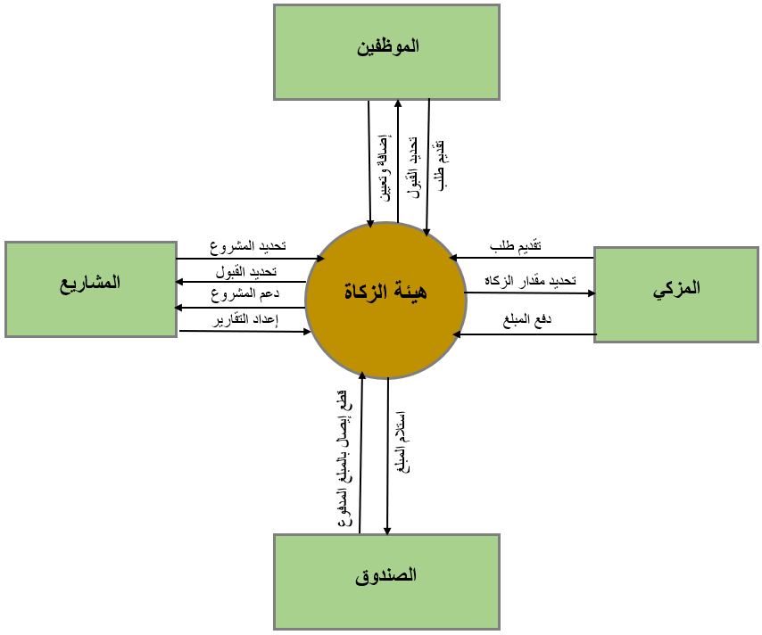

**مخطط المستوى الصفري**

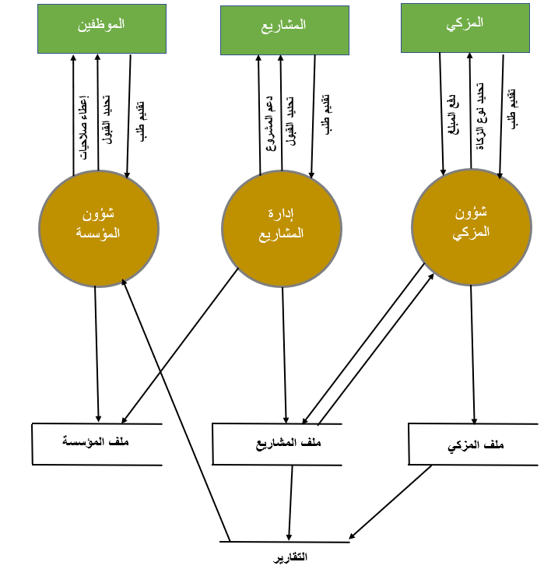

**مخطط حالات الاستخدام**



**مخطط الفئات**



**مخطط النشاط**



**مخطط التعاون**



إعداد الطلاب :

* إبراهيم المندو
* محمد علي اليوسف
* محمود أبو القواسم